TIẾT 138,139,140 - BÀI 35: HỆ MẶT TRỜI VÀ NGÂN HÀ
I. MỤC TIÊU
1. Năng lực:
- Năng lực tự chủ và tự học: tìm kiếm thông tin, đọc sách giáo khoa, quan sát tranh ảnh để tìm hiểu về hệ Mặt Trời, Ngân Hà và lí do vì sao ta nhìn thấy được sao, Mặt Trăng, hành tinh, sao chổi.
- Năng lực giao tiếp và hợp tác: thảo luận nhóm hiệu quả để tìm ra các khái niệm, hợp tác trong thực hiện các hoạt động học tập. Sử dụng ngôn ngữ khoa học để diễn đạt về cấu trúc hệ Mặt Trời và Ngân Hà.
- Năng lực giải quyết vấn đề và sáng tạo: giải quyết các câu hỏi, vấn đề liên quan đến kiến thức trong bài học, các nội dung về hệ Mặt Trời và Ngân Hà, giải quyết vấn đề khó khăn và sáng tạo trong các hoạt động học tập.
* Năng lực nhận biết KHTN: Trình bày được sơ lược cấu tạo của hệ Mặt Trời gồm Mặt Trời, 8 hành tinh và các tiểu hành tinh, vệ tinh, sao chổi.
- Phân biệt được trong hệ Mặt Trời bao gồm sao, hành tinh, vệ tinh, sao chổi và chỉ có sao phát sáng (Mặt Trời), còn các hành tinh và sao chổi phản xạ ánh sáng Mặt Trời.
- Trình bày được các hành tinh chuyển động xung quanh Mặt Trời theo cùng một chiều.
- Trình bày được khái niệm chu kì và phân biệt được mỗi một hành tinh sẽ có một chu kì khác nhau.
- Trình bày được khái niệm Ngân Hà. Chỉ ra được Mặt Trời là một phần nhỏ của Ngân Hà.
- So sánh được độ lớn của Hệ Mặt Trời và Ngân Hà.
- Năng lực tìm hiểu tự nhiên:Tìm hiểu được cấu trúc hệ Mặt Trời, một số đặc trưng của các hành tinh trong hệ Mặt Trời và cấu trúc Ngân Hà. Tìm hiểu được các hành tinh chuyển động xung quanh Mặt Trời theo cùng một chiều.
- Vận dụng kiến thức, kỹ năng đã học: Nhận ra, giải thích và phân biệt được ánh sáng từ các ngôi sao và các hành tinh chiếu tới Trái Đất.
2. Phẩm chất
- Chăm học, chịu khó tìm tòi tài liệu và thực hiện các nhiệm vụ cá nhân nhằm tìm hiểu về sơ lược cấu tạo của hệ Mặt Trời, Ngân Hà và lí do vì sao ta nhìn thấy được sao, Mặt Trăng, hành tinh, tiểu hành tinh, sao chổi.
- Có trách nhiệm trong hoạt động nhóm, chủ động nhận và thực hiện nhiệm vụ thực hành trong giờ học.
II. THIẾT BỊ DẠY HỌC VÀ HỌC LIỆU
1. Giáo viên:
- Hình ảnh về hệ Mặt Trời, Ngân Hà.
- Hình ảnh về chuyển động của hệ Mặt Trời
2. Học sinh:
- Tài liệu học tập: SGK, SBT, VBT, vở ghi.
- Nội dung kiến thức học sinh chuẩn bị trước ở nhà.
III. TIẾN TRÌNH DẠY HỌC
1. HOẠT ĐỘNG 1: KHỞI ĐỘNG
a) Mục tiêu: Đặt HS vào tình huống có vấn đề
b) Tổ chức thực hiện:
- GV yêu cầu HS mô tả bầu trời đêm vào những hôm trời quang và không Trăng.
- Sau đó GV cho HS quan sát một số hình ảnh bầu trời đêm với những ngôi sao.
- GV dẫn dắt HS vào bài học: Vào những hôm trời quang, khi chúng ta quan sát bầu trời đêm, ta có thể nhìn thấy rất nhiều ngôi sao lấp lánh. Những ngôi sao đó là gì? Không gian bên ngoài Trái Đất còn có những gì ngoài Mặt Trời, Mặt Trăng?
2. HOẠT ĐỘNG 2: HÌNH THÀNH KIẾN THỨC
Hoạt động 2.1: Cấu trúc của hệ Mặt trời
a) Mục tiêu: HS nhận biết được hệ Mặt trời bao gồm Mặt trời và tám hành tinh
b) Tổ chức thực hiện:
HOẠT ĐỘNG CỦA GV - HS | DỰ KIẾN SẢN PHẨM
- GV yêu cầu HS quan sát hình 35.3 (SGK) và nhận xét cấu trúc của hệ Mặt Trời.  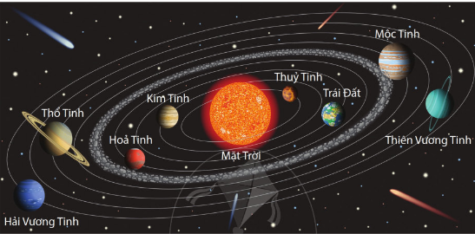  - GV cho HS quan sát một số hình ảnh về sao chổi và yêu cầu HS nhận xét về hình dạng của sao chổi? Tại sao ta lại nhìn thấy hình dạng của sao chổi như vậy?  - HS tìm hiểu, trả lời câu hỏi  - GV gọi đại diện HS trình bày kết quả  - GV nhận xét, kết luận. | I. Hệ Mặt trời  - Cấu trúc của hệ Mặt Trời bao gồm Mặt Trời và tám hành tinh (Thuỷ Tinh, Kim Tinh, Trái Đất, Hoả Tinh, Mộc Tinh, Thổ Tinh, Thiên Vương Tinh và Hải Vương Tinh).  - Các hành tinh có khoảng cách đến Mặt Trời và chu kì chuyển động quanh Mặt Trời khác nhau. - Trong hệ Mặt Trời chỉ có Mặt Trời là phát sáng còn các hành tinh không phát sáng mà chỉ phản xạ ánh sáng từ Mặt Trời.  - Ngoài Mặt Trời và tám hành tinh chính thì hệ Mặt Trời còn có các tiểu hành tinh và sao chổi.
Hoạt động 2.2: Ngân hà
a) Mục tiêu: HS hiểu được dải ngân hà và sự xuất hiện của dải ngân hà trong cuộc sống ngày nay.
b) Tổ chức thực hiện:
HOẠT ĐỘNG CỦA GV - HS | DỰ KIẾN SẢN PHẨM
- GV cho HS quan sát hình ảnh Ngân hà và cho biết: Vào những hôm không Trăng và trời quang, chúng ta có thể nhìn thấy một dải sáng màu bạc vắt ngang qua bầu trời, dải sáng bạc đó được gọi là Ngân Hà. Đó là nơi tập trung rất nhiều sao phát sáng giống như Mặt Trời. Mặt Trời cũng chỉ là một ngôi sao cỡ trung bình trong Ngân Hà, tuy nhiên ta nhìn thấy Mặt Trời lớn hơn là do Mặt Trời là ngôi sao gần Trái Đất nhất.  + Đặc điểm sơ lược cấu tạo của Ngân Hà là gì?  + So sánh độ lớn của hệ Mặt Trời và Ngân Hà.  + Ngôi sao nào gần Trái Đất nhất.  - HS lắng nghe, tìm hiểu và trả lời câu hỏi  - Đại diện HS trình bày theo ý kiến  - GV nhận xét, chuẩn kiến thức bài học. | II. Ngân hà  + Ngân Hà là một dải sáng màu bạc vắt qua trên bầu trời.  + Ngân Hà là tập hợp của rất nhiều sao, bao gồm cả Mặt Trời.  + Hệ Mặt Trời chỉ là một phần nhỏ của Ngân Hà.

3. HOẠT ĐỘNG 3: LUYỆN TẬP
a) Mục tiêu: Hệ thống được các kiến thức đã học.
b) Tổ chức thực hiện:
HOẠT ĐỘNG CỦA GV - HS | DỰ KIẾN SẢN PHẨM
- GV yêu cầu HS thực hiện cá nhân hoàn thành các bài tập và hệ thống nội dung bài học dưới dạng sơ đồ tư duy vào vở ghi.  - GV hướng dẫn HS tìm hiểu và thực hiện một số bài tập để ôn tập chủ đề.  - HS thực hiện theo yêu cầu của GV.  - GV gọi ngẫu nhiên một số HS lần lượt trình bày ý kiến cá nhân, và nhận xét kết quả.  - GV nhấn mạnh lại nội dung bài học bằng sơ đồ tư duy.  - Nhận xét và tổng kết kiến thức trong các bài tập đã giao. | Bài tập 1: Hệ Mặt trời gồm;  A. Các thiên hà, dải ngân hà, hành tinh, vệ tinh, các đám bụi khí.  B. Mặt trời, các thiên thể chuyển động xung quanh Mặt trời và các đám bụi khí.  C. Dải ngân hà, các hành tinh, và các đám bụi khí.  D. Rất nhiều các ngôi sao, các hành tinh, các vệ tinh và các đám bụi khí.  Bài tập 2: Trong hệ Mặt trời, theo thứ tự xa dần Mặt trời, Trái Đất là hành tinh ở vị trí:  A. thứ nhất B. thứ ba  C. thứ tư D. cuối cùng  Bài tập 3: Vào ban đêm, khi quan sát các ngôi sao, ta thấy chúng “chuyển động” trên bầu trời từ đông sang tây. Em hãy giải thích hiện tượng đó.  Đáp án:  1.B 2.B  3: Vào ban đêm, khi quan sát các ngôi sao, ta thấy chúng “chuyển động” trên bầu trời từ đông sang tây, do Trái Đất tự quay quanh trục của nó theo chiều từ tây sang đông.
4. HOẠT ĐỘNG 4: VẬN DỤNG – SẮP XẾP HỆ MẶT TRỜI
a) Mục tiêu:
- Nêu được hệ Mặt Trời bao gồm Mặt Trời và tám hành tinh.
- Nhận biết được các hành tinh khác nhau thì có khoảng cách đến Mặt Trời khác nhau.
b) Tổ chức thực hiện:
- GV yêu cầu HS chuẩn bị chín tấm bìa và viết tên Mặt Trời và tám hành tinh (Thuỷ Tinh, Kim Tinh, Trái Đất, Hoả Tinh, Mộc Tinh, Thổ Tinh, Thiên Vương Tỉnh và Hải Vương Tinh) vào các tấm bìa.
- GV sắp xếp các tấm bìa một cách ngẫu nhiên và chia HS thành các nhóm nhỏ, mỗi nhóm gồm chín HS.
- GV tổ chức trò chơi xếp cấu trúc hệ Mặt Trời như sau: Mỗi nhóm xuất phát cùng một vị trí, nhanh chóng mỗi bạn sẽ lấy một tấm bìa (tượng trưng cho mỗi hành tinh) nhanh chóng sắp xếp thành hệ Mặt Trời.
- GV nhận xét, đánh giá kết quả thực hiện của HS, tổng kết bài học.
* Hướng dẫn về nhà:
- Hệ thống lại toàn bộ kiến thức bằng sơ đồ tư duy.

- Yêu cầu đại diện HS trình bày hệ thống kiến thức dưới dạng bản đồ tư duy.
- GV nhận xét phần hoạt động của các nhóm và bổ sung nếu cần.

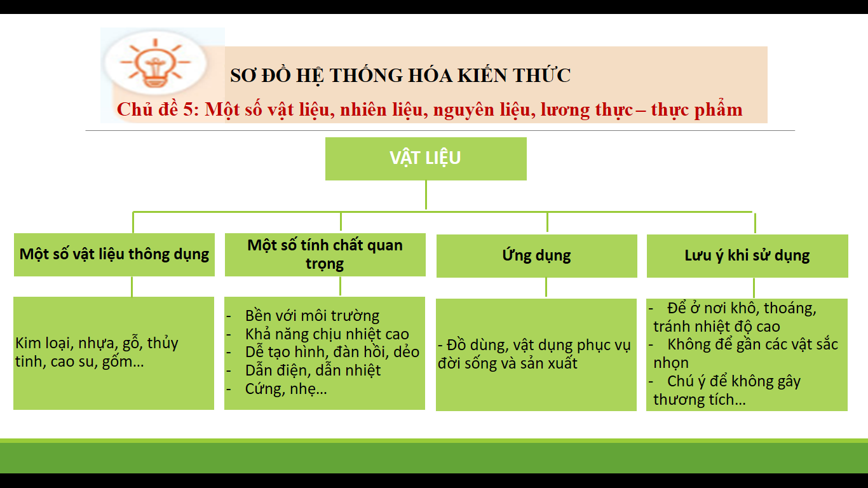

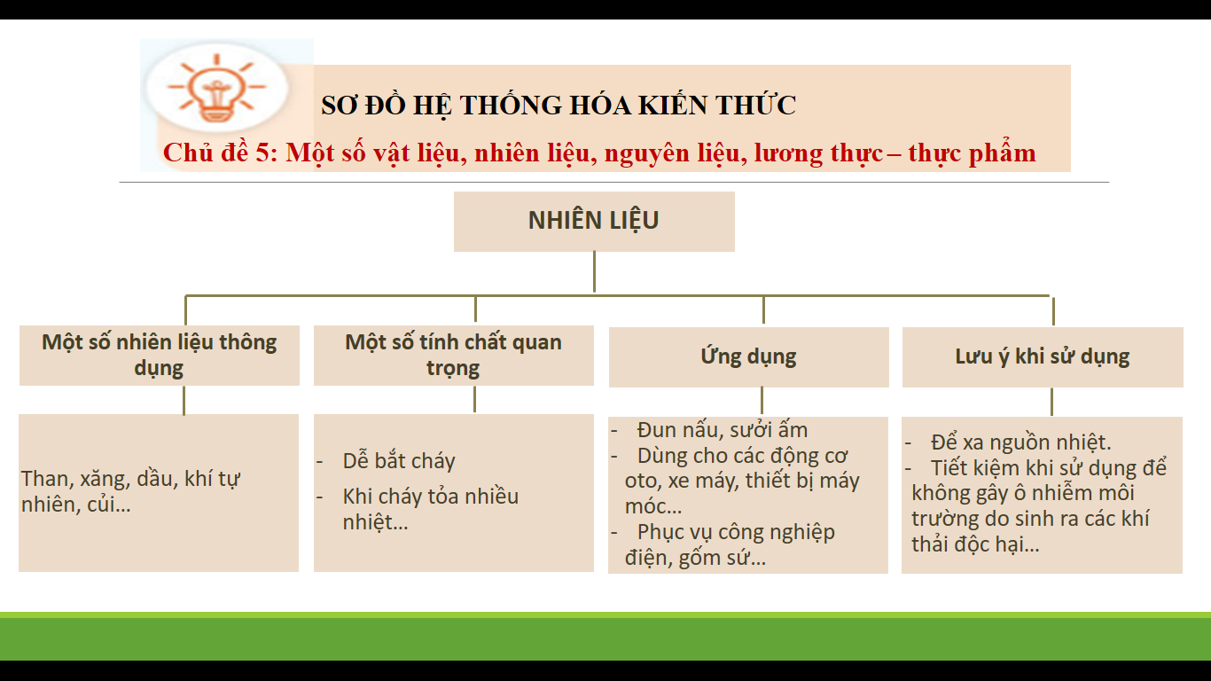

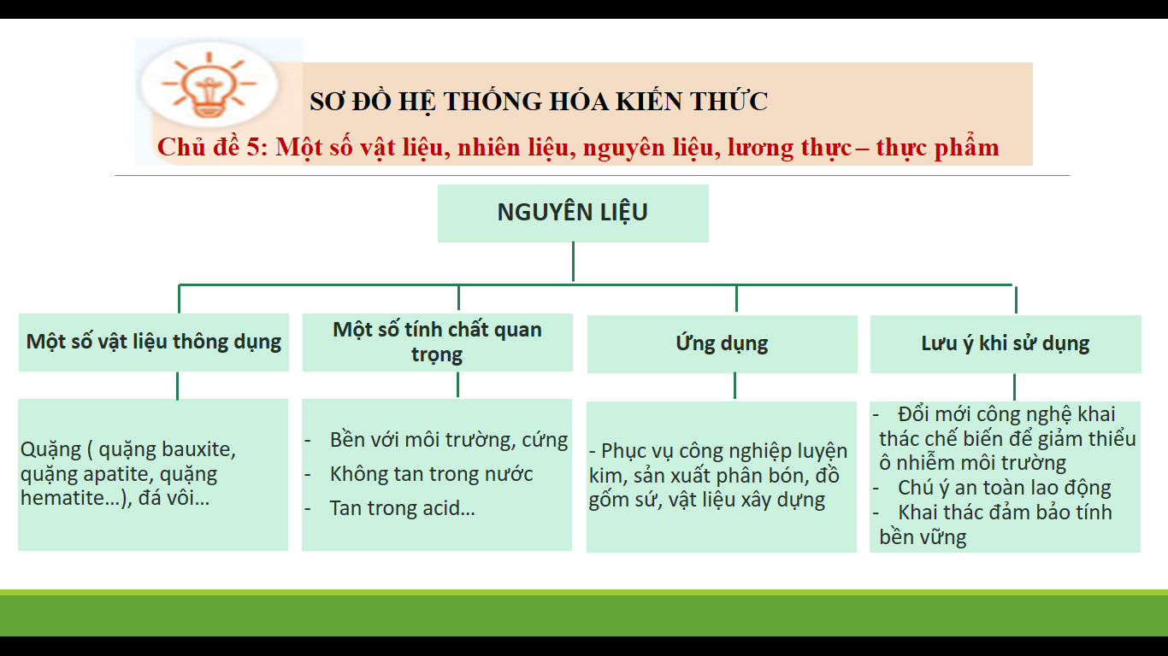
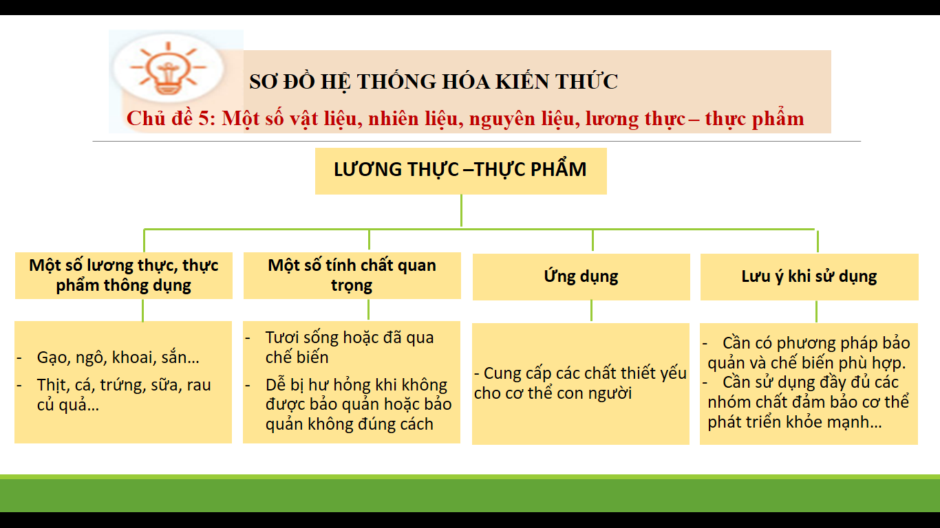
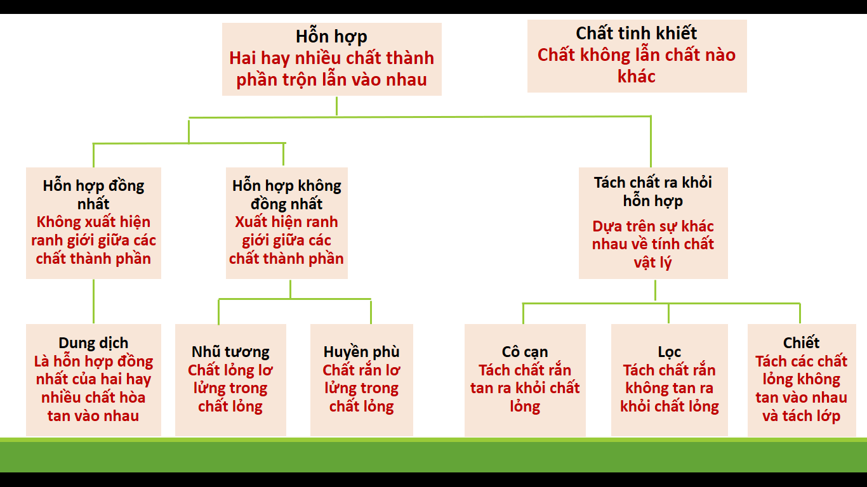

2. Hoạt động 2: Luyện tập

